BIDESCO

3 ½ -Zimmer Rustico mit kleinem Garten

An sehr ruhiger, sonniger Aussichtslage

………………………………..……………………………………………..…………..……………..…..……………..……..……….Cascina di 3 ½ locali con piccolo giardino

molto soleggiata, tranquilla con bella vista

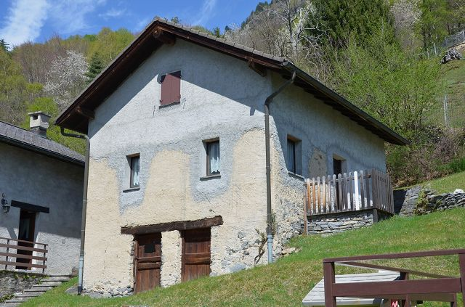

4180/4518

Fr. 265‘000.--

Standort | Umgebung
Eckdaten | Ausstattung

Grundstücksfläche: ca. 118 m2
Wohnfläche: ca. 100 m2
Zimmer: 3 ½
Zustand: sehr gut
Zweitwohnsitz: ja, möglich
Wasser: ja
Kanalisierung: ja
Strom: ja (kommunales Netz)
Parken: neben dem Haus

6743 Bodio, Bidesco-Gebirge

Region: Leventina
Lage: sehr sonnig und ruhig
Aussicht: schöner Panoramablick
Einkaufsmöglichkeiten: in Bodio, Biasca
Öffentliche Verkehrsmittel: in Bodio
Entfernung zur nächstgelegenen Stadt: 29 km
Entfernung zur Autobahn: 8 km

Beschreibung

Dieses 3 ½-Zimmer Rustico liegt an sehr sonniger, ruhiger Aussichtslage inmitten der Natur auf 890 m/M in den Bergen von Bodio, im Dorf Bidesco, in der unteren Leventina.

Das Gebäude wurde vor ca. 20 Jahren renoviert und befindet sich in einem sehr guten Bauzustand. Das Rustico ist auf drei Etagen aufgebaut. Die Zimmer sind sehr geräumig und mit allem ausgestattet, was man für das Leben in den Bergen braucht. Das Haus ist an alle Versorgungseinrichtungen angeschlossen, einschließlich Strom über das Gemeindenetz.

Im Erdgeschoss mit zwei separaten Eingängen sind zwei technische Räume - Keller und Lager eingebaut. Außerhalb des Haupteingangs befindet sich eine Terrasse. Im ersten Stock gibt es eine geräumige offene Wohnküche mit Holzofen und Bad/Dusche/WC. Eine bequeme Holztreppe führt ins Dachgeschoss, wo zwei Schlafzimmer miteinander verbunden werden können.

Das Rustico ist von einem kleinen Grundstück umgeben, auf dem es genügend Platz für Grillabende mit Freunden oder zum Sonnenbaden gibt.

Von allen Seiten hat man einen schönen Panoramablick auf die Berge. Rundherum können zahlreiche Wanderungen unternommen werden.

Im Sommer ist die Liegenschaft mit dem Auto vom Dorf Bodio aus über eine Bergstraße bis zum nächsten Parkplatz 50 m vom Haus entfernt leicht erreichbar. Im Winter ist das Haus zu Fuß von Sobrio aus über einen bequemen Wanderweg in 45 Minuten zu erreichen.

Die Fahrt ins Dorf Bodio mit Bushaltestelle, Bahnhof, Apotheke und Restaurants ist vom Weiler 10 Autominuten entfernt. Bellinzona ist in ca. 25 Min. und Lugano und Locarno mit ihren Seen sind in 45 Minuten zu erreichen.

Highlights

- sehr sonnige Lage inmitten der Natur
- schöner Panoramablick
- renoviert sofort bewohnbar
- Zugang zum Haus
- Autobahnanschluss / ÖV

Ubicazione | Dintorni
Informazione sull’immobile

Superficie terreno: ca 118 m2
Superficie rustico: ca 100 m2
Locali: 3 ½
Condizione: ottima
Seconda casa: si, possibile
Acqua: si
Canalizzazione: si
Energia elettrica: si (rete comunale)
Parcheggio: accanto alla casa

6743 Bodio, monti Bidesco

Regione: Leventina
Posizione: molto soleggiata e tranquilla
Vista: bellissima vista panoramica
Acquisti: a Bodio, Biasca
Mezzi pubblici: a Bodio
Distanza dalla città più vicina: 29 km
Distanza dall'autostrada: 8 km

Descrizione dell’immobile

Questo rustico di 3 ½ locali immersa nella natura si trova in una posizione molto soleggiata, su 890 msm sui monti di Bodio, nel nucleo di Bidesco, nella bassa Leventina.

La cascina è stata rinnovata circa 20 anni fa e si trova in ottimo stato. La cascina è strutturata su tre livelli. Gli ambienti sono molto ampi e hanno tutto il necessario per la vita in montagna. La cascina è allacciata a tutte le utenze, compreso la corrente elettrica tramite la rete comunale.

Al piano terra con due ingressi separati si trovano due locali tecnico-cantina-deposito. All’esterno dell’ingresso principale si trova terrazza. Al primo piano si trova spazioso open-space di soggiorno-sala pranzo-cucina con stufa a legna e bagno/doccia/WC. Salendo comoda scala di legno si raggiunge il piano mansardato dove si trovano due camere da letto che possono essere uniti.

La cascina è circondata da piccolo terreno di proprietà dove c’è abbastanza spazio per fare le grigliate con gli amici o prendere il sole.

Da ogni parte si gode di una bellissima vista panoramica sulle montagne. Ovunque intorno si possono intraprendere numerose escursioni a piedi.

In estate la cascina è facilmente raggiungibile in auto dal paese di Bodio tramite una strada di montagna fino al parcheggio più vicino a 50 m dalla casa. In inverno la cascina è raggiungibile a piedi da Sobrio tramite comodo sentiero in 45 min. Il paese di Bodio con la fermata di bus, la stazione dei treni, farmacia e ristoranti è raggiungibile in 10 min di auto dal nucleo. Bellinzona si trova a circa 25 min e Lugano e Locarno con i lahgi a 45 min di distanza.
………………………………………………………………………………………………………

Highlights

- posizione molto soleggiata e tranquilla
- bella vista panoramica
- ristrutturata abitabile da subito
- accesso fino alla casa
- ottimo collegamento autostradale/mezzi pubblici
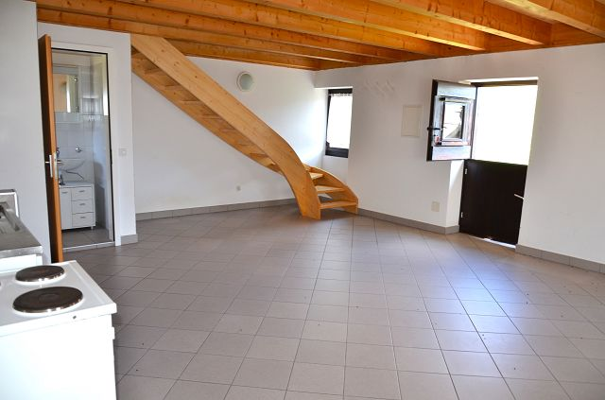

Wohn-, Essbereich – Küche / soggiorno – pranzo - cucina

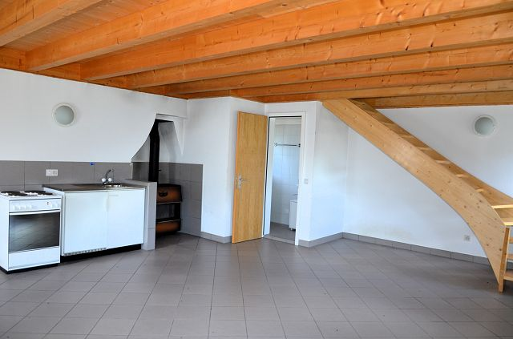

Wohn-, Essbereich – Küche / soggiorno – pranzo - cucina

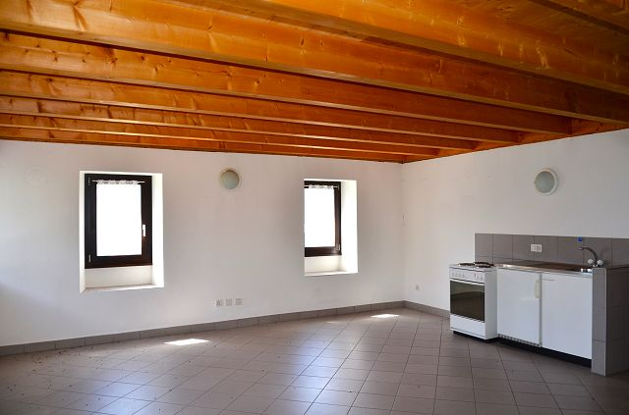

Wohn-, Essbereich – Küche / soggiorno – pranzo – cucina
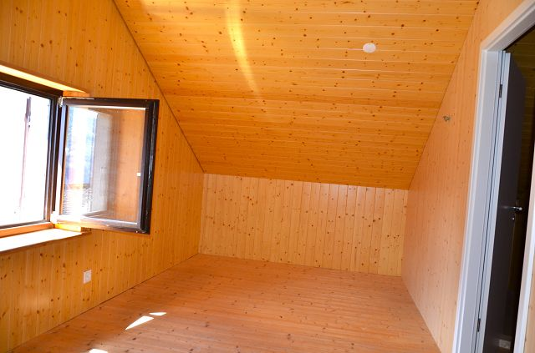

Zimmer / camera

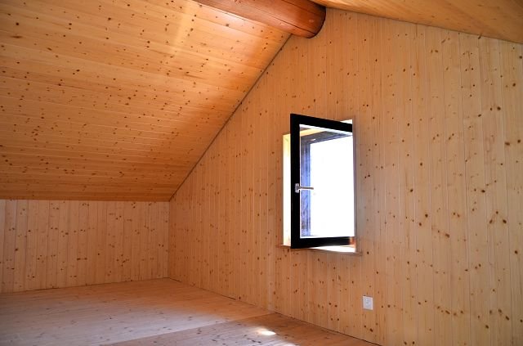

Zimmer / camera

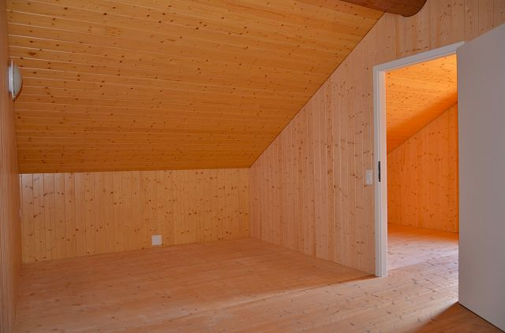

Zimmer / camera
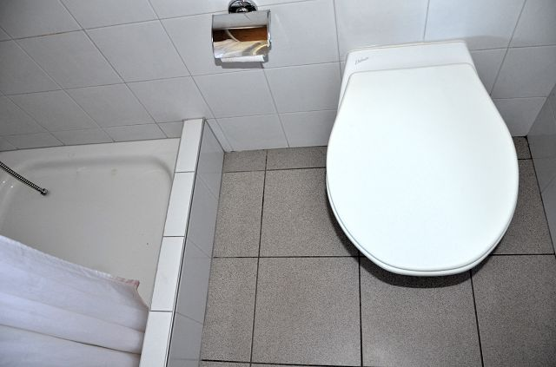

WC und Dusche / WC e doccia

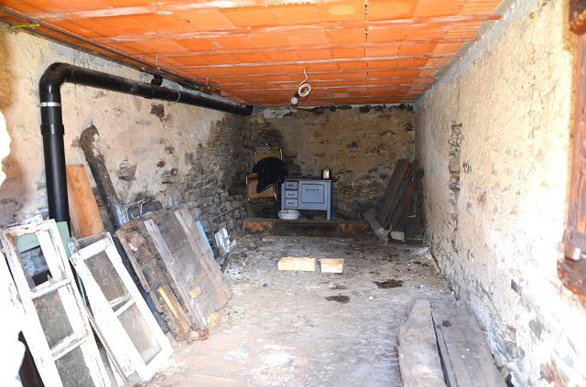

Keller / cantina

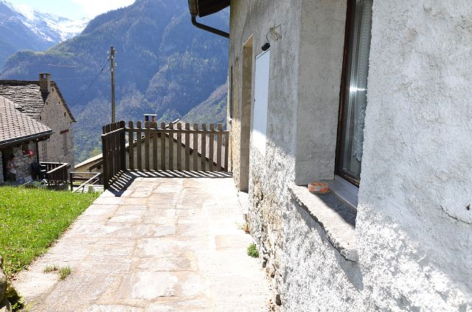

Terrasse / terrazza
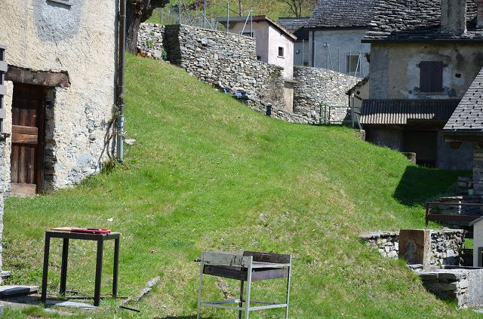

Grundstück / terreno
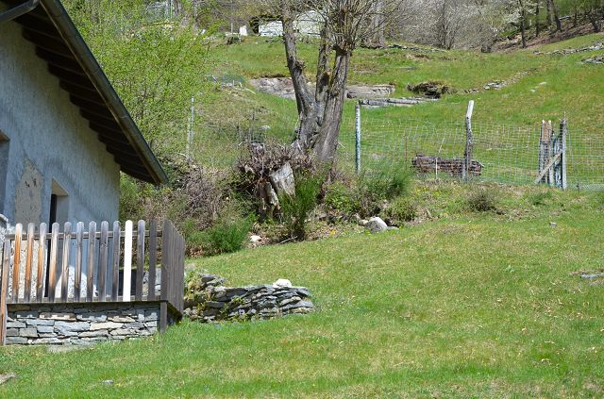

Grundstück / terreno

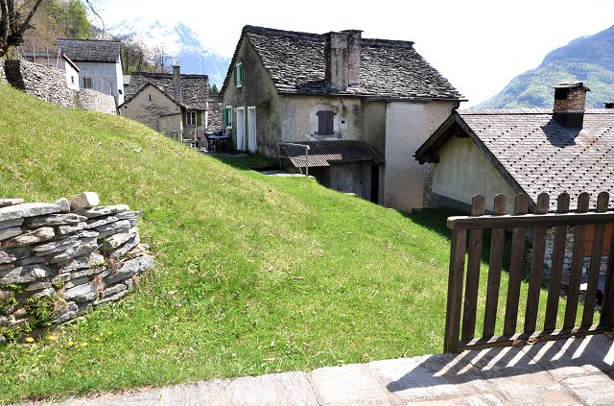

Terrasse und Aussicht / terrazza e vista
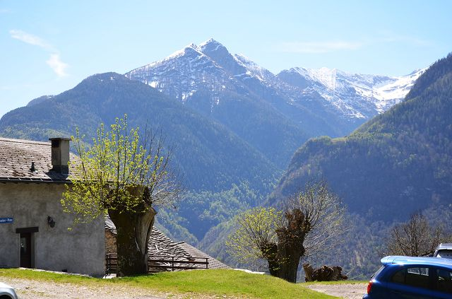

Aussicht / vista
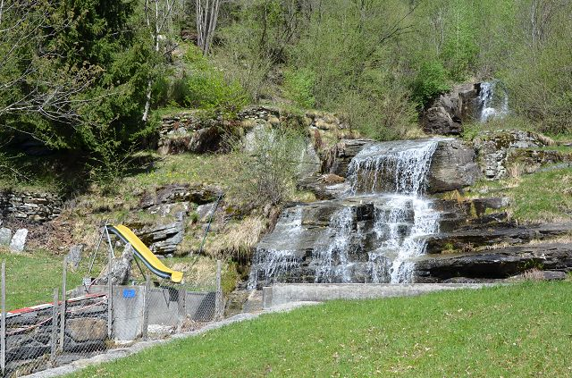

Umgebung / dintorni

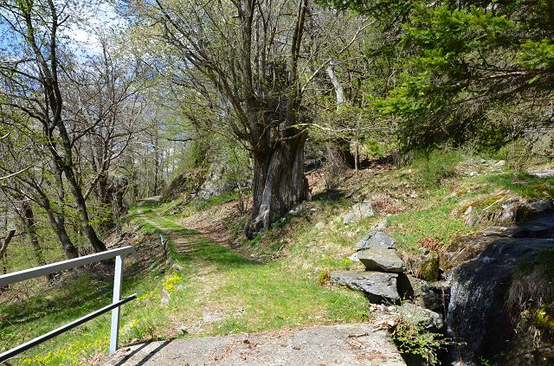

Umgebung / dintorni
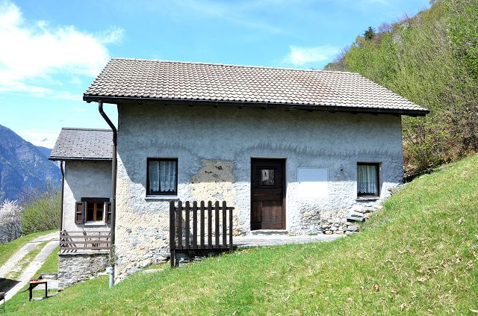

Haus / casa
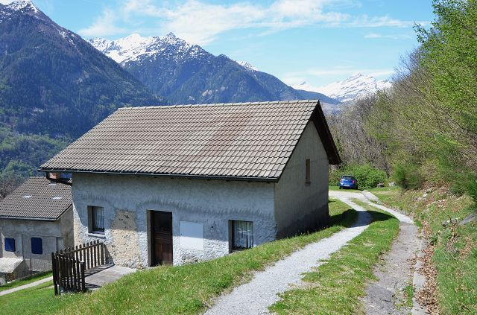

Haus / casa

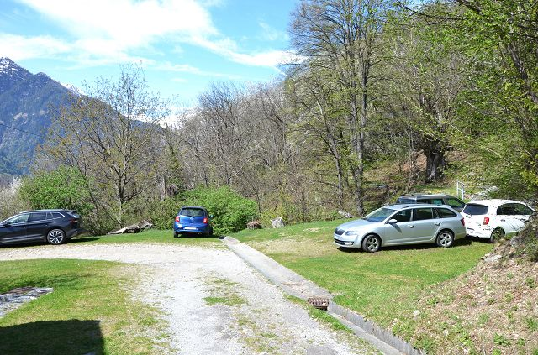

Naheliegender Parkplatz / posteggi vicino
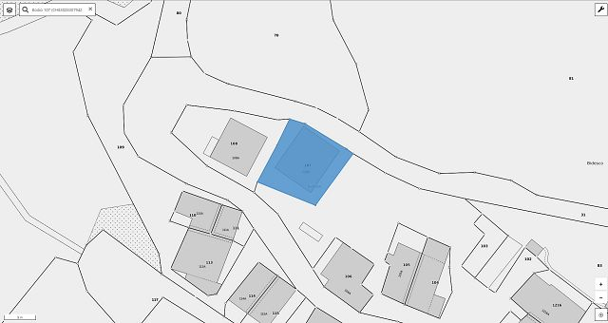

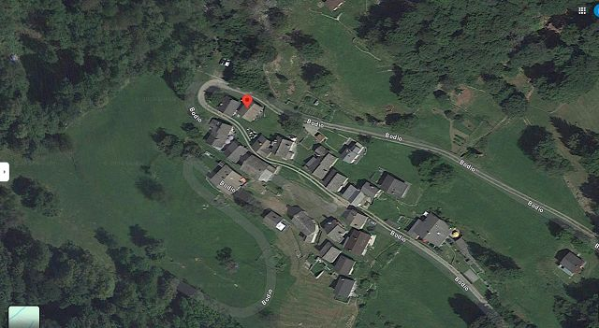

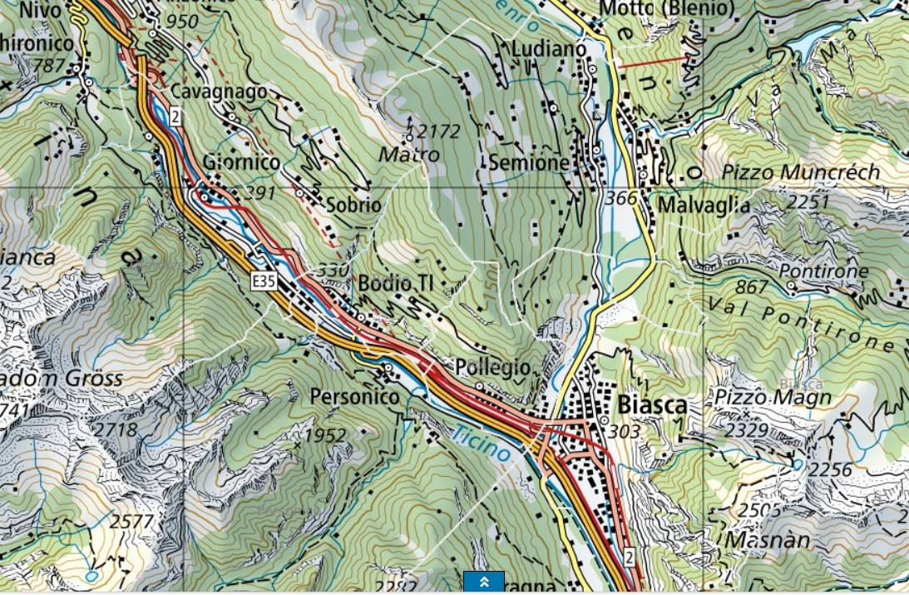

TICINO | Bidesco

